**BÀI 4: VĂN BẢN**

1. **nghiên cứu ý tưởng và thiết kế bài toán tổ chức và quản lý văn bản:**

* tổ chức dữ liệu để quản lý văn bản bằng danh sách đa liên kết với yêu cầu sau:
* Mỗi nút của danh sách liên kết chứa một dòng, mỗi nút sẽ có thành phần liên kết để trỏ đến dòng đến trước, thành phần trỏ đến dòng đứng sau
* Viết thủ tục in ra các dòng văn bản từ dòng thứ i đến dòng thứ j
* Viết thủ tục chèn 1 dòng vào cuối văn bản, với nội dung dong mới nhập từ bàn phím
* Viết thủ tục xóa từ dòng thứ i đến dòng thứ j.
* Việt thủ tục chép dòng thứ I đến dòng thứ j vào sau dòng k

1. **Lập trình chương trình tổ chức và quản lý văn bản:**
   1. **Cấu trúc dữ liệu:**

Dựa vào các ý tưởng và thiết kế trên, xây dựng các hàm và khai báo như sau:

* Thư viện:

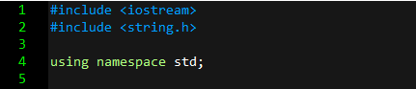

* Tạo biến cấu trúc để xữ lý bài toán:

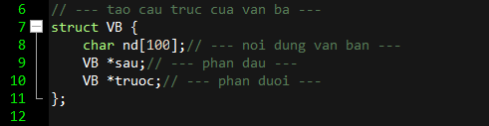

* Đặt biến và hàm khởi tạo 1 văn bản:

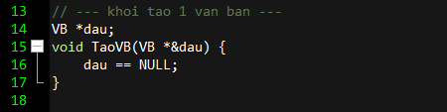

* Hàm nhập văn bản:

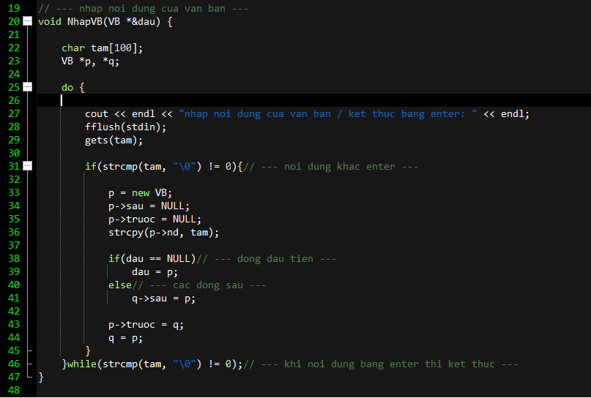

* Hàm hiển thị nội dung văn bản:

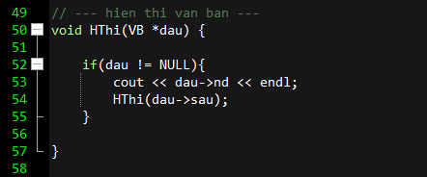

* Hàm trả về địa chỉ của dòng i:

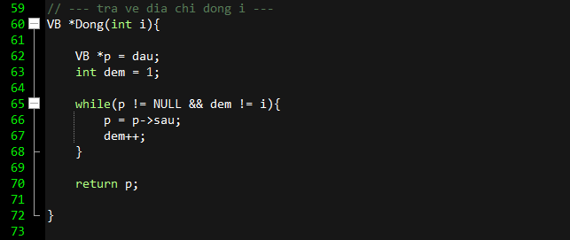

* Hàm kiểm tra sự xuất hiện của dòng thứ i đến dòng thứ j trong van bản:

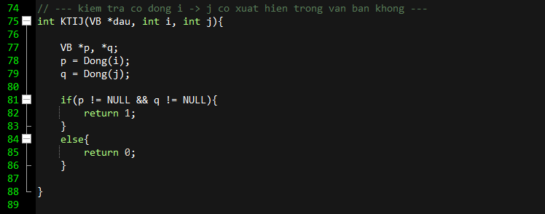

* Hàm hiển thị nội dung từ dòng thứ i đén dòng thứ j:

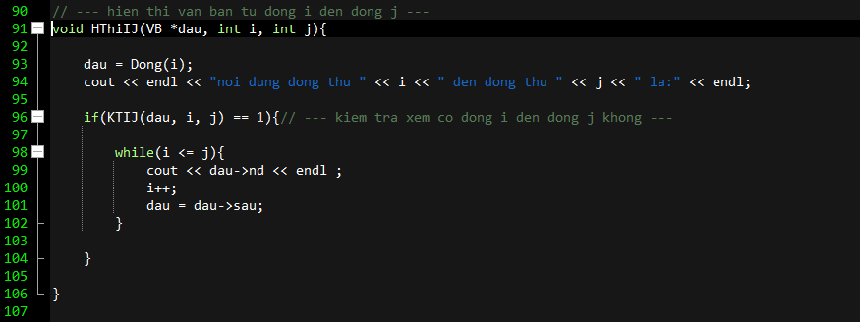

* Hàm chèn 1 dòng văn bản tự nhập vào cuối văn bản chính:

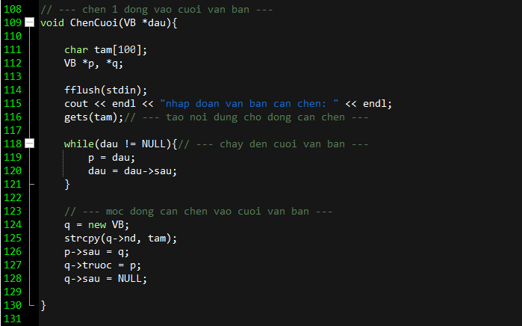

* Hàm xóa nội dung văn bản từ dòng thứ i đến dòng thứ j:

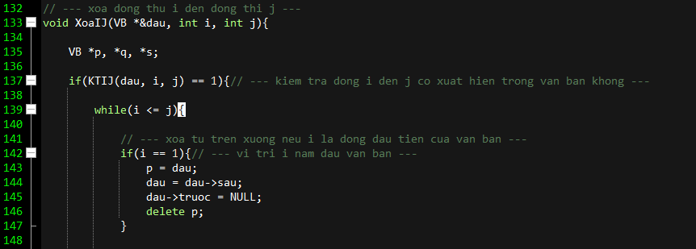

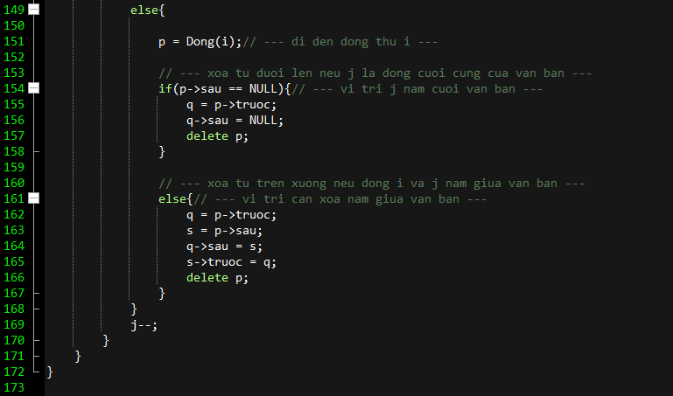

* Hàm chép nội dung dòng I vào sau dòng k:

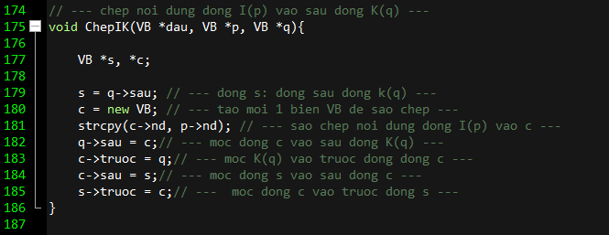

* Hàm chép nội dung từ dòng thứ i đến dòng thứ j vao sau dòng k:

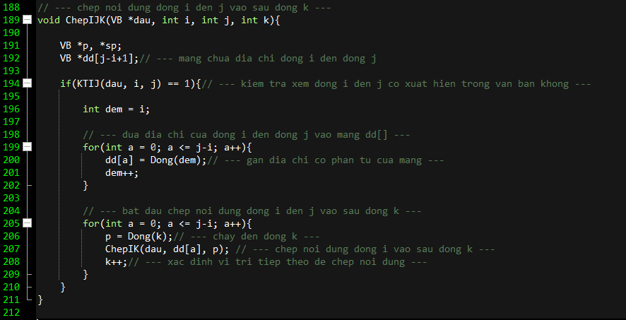

* Hàm int main():

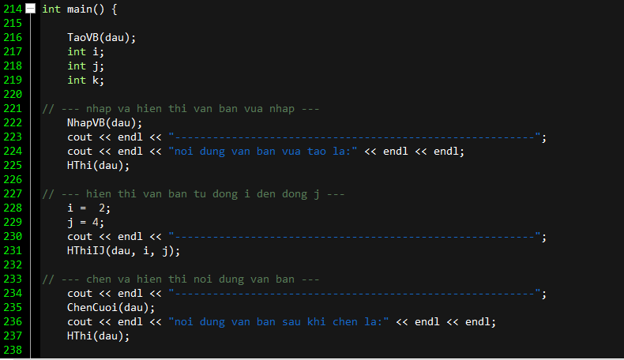 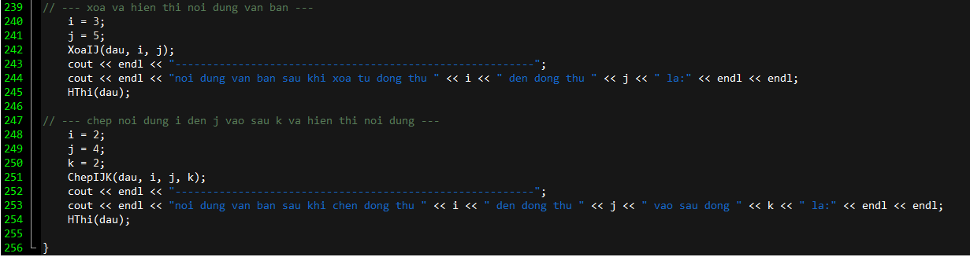

* 1. **Giao diện chương trình:**
* Giao diện ban đầu:

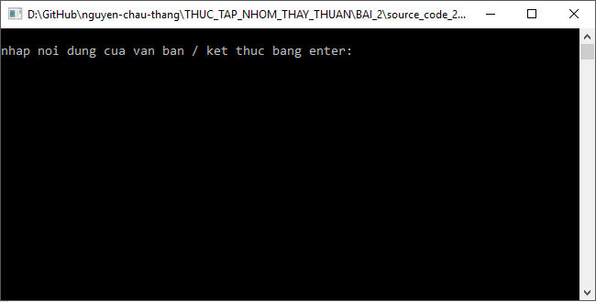

* Giao diện yêu cầu nhập nội dung từng dòng của văn bản, nếu muốn kết thúc việc nhập chỉ cần nhấn enter:

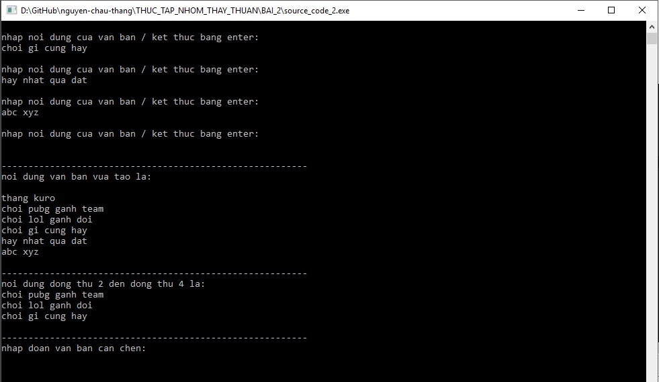

* Sau khi enter chương trình sẽ xuất ra nội dung văn bản vừa nhập, nội dung từ dòng i đến dòng j và cần nhập nội dung văn bản cần chèn để tiếp tục chương trình:

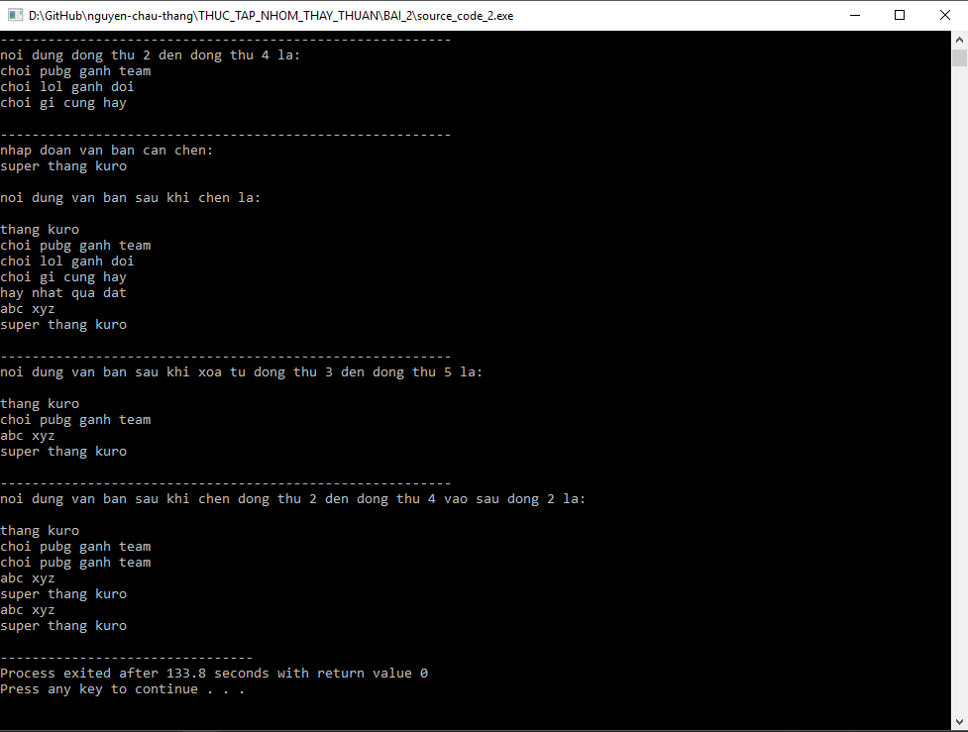

* Sau khi nhập xong đoạn văn bản cần chèn, đoạn văn bản sẽ được chèn vao cuối văn bản chính
* tiếp theo chương trình sẽ hiển thị nội dung văn bản sau khi xóa từ dòng thứ i đến dòng thứ j
* cuối cùng chương trình sẽ chèn nội dung từ dòng thứ I đến dòng thứ j vao sau dòng thứ k